Schreiben in Lernsituationen
Die Fertigkeit des Schreibens erfüllt im Fremdsprachenunterricht zwei sehr unterschiedliche Funktionen, sodass sich zwei verschiedene Formen des Schreibens unterscheiden lassen:

- das lernprozessorientierte Schreiben: Stützung des fremdsprachlichen Lernprozesses, d.h. schriftliches Fixieren, Verarbeiten oder Reflektieren des Gelesenen, Gehörten und Gelernten, Zusammenstellen und Üben des Wortschatzes, der Grammatik oder der Rechtschreibung
- das produktorientierte Schreiben: Redaktion von zusammenhängenden Texten, z.B.
  - emotives Schreiben zur Mitteilung von Gefühlen (Liebes-, Dankesbrief),
  - informatives Schreiben zur Mitteilung von Informationen (Beschreibungen von Personen, Aktivitäten oder Bildern; Flyer),
  - argumentatives Schreiben mit dem Ziel der Persuasion (Erörterung, Beschwerdebrief, Bewerbung),
  - kreatives Schreiben mit dem Ziel der Unterhaltung oder des Vergnügens (Gedicht, Drama, Horoskop, Sketch),
  - Schreiben für den persönlichen Kontakt (Brief, E-Mail)

Da die Fertigkeit des Schreibens vor allem die Entwicklung schriftlicher Kommunikationsfähigkeit zum Ziel hat, wird dem produktionsorientierten Schreiben eine besondere Bedeutung beigemessen. Für die Lehrkraft ist es unabdingbar, sich bewusst zu machen, dass das produktorientierte Schreiben stets einen kommunikativen Zweck erfüllt. Es ist als vielstufiger Prozess wahrzunehmen und sollte folglich auch als solcher vermittelt und eingeübt werden. Hierbei schafft die Lehrkraft eine Grundlage, indem sie

- das Lerngeschehen und das erwartete Produkt offenlegt,
- den Zweck der Aufgabe angibt,
- die Aufgabe eindeutig formuliert,
- einen motivierenden Kontext schafft,
- Vorwissen aktiviert,
- Strategisches und methodisches Wissen zur Bewältigung der Aufgabe vermittelt,
- Vorlagen/Modelltexte/Textgerüste etc. anbietet,
- Checklisten und Bewertungsbögen zur Verfügung stellt und/oder
- verschiedene Formen des Feedbacks organisiert.

Der produktorientierte Schreibprozess beinhaltet in der Regel drei Phasen, die für den Erwerb der fremdsprachlichen funktionalen kommunikativen Kompetenz Schreiben durchlaufen werden: eine Planungsphase, eine Formulierungsphase und eine Überarbeitungsphase.
In der Planungsphase werden Ideen gesammelt und strukturiert. Es ist wichtig, den Lernern hierzu entsprechende Strukturierungs- und Gliederungsverfahren (Cluster-Technik, Mind-Map) an die Hand zu geben. Außerdem spielen grundlegende Textkenntnis für den Aufbau ihrer Leserperspektive (Funktion und Adressat des Textes) sowie die Kriterien zur inhaltlichen Gestaltung (z.B. die Systematik der sogenannten W-Fragen) eine zentrale Rolle.
Die Formulierungsphase umfasst die Textproduktion, also den Schreibprozess. Hierbei findet eine kontinuierliche inhaltliche, sprachliche und formale Überwachung der einzelnen Schritte des Prozesses statt, was die Verfügbarkeit sprachlicher Mittel voraussetzt.
Die den Schreibprozess abschließende Überarbeitungsphase besteht aus der inhaltlichen und formalen Überprüfung des Geschriebenen. Auf der inhaltlichen Ebene geht es dabei um die Textfunktion, den Sinn und die Kohärenz, auf der formalen Ebene um die Syntax, Lexik und Orthografie.
Folgende Methoden können in den drei Phasen sowie in einer sich anschließenden Phase der Präsentation zum Tragen kommen:

Phase | Methode
Planung | Think-on-Paper-Techniken: Stichworte, Thesen, Brainstorming, Mindmapping, Cluster, Assoziogramm, Listen, Raster, Ideenkette, Schreibplan, Gliederung, Stichwortgerüst, roter Faden
Produktion | Textausführungen, Bausteine, Anfänge, Schlüsse, Versionen, Vorschreiben
Überarbeitung | Markierungen, (Rand-)Bemerkungen, Schreibberatung, Schreibkonferenz, Textlupe, (Peer-)Feedback, Checklisten, kriteriengeleitete Selbstevaluation, Arbeit mit Musterlösungen
Präsentation | Vorlesen/Vorleserunde mit Wettkampfcharakter, Museumsrundgang/Wandzeitung, Aufbereitung in einer Klassenzeitung/einem Blog, Portfolio, Text der Woche

Der GeR ordnet die Niveaustufe B1 hinsichtlich der schriftlichen Produktion allgemein wie folgt ein:

B1 | Kann unkomplizierte, zusammenhängende Texte zu mehreren vertrauten Themen aus dem eigenen Interessengebiet verfassen, wobei einzelne kürzere Teil in linearer Abfolge verbunden werden.

Auf der Grundlage dieser und weiterer Deskriptoren die Bereiche kreatives Schreiben, Berichte und Aufsätze schreiben, Flexibilität, Themenentwicklung sowie Kohärenz und Kohäsion betreffend erweisen sich folgende Schreibaufgaben für die Niveaustufe B1 als angemessen:
- Zusammenfassung von linearen Texten
- persönliche Briefe/E-Mails verfassen, in denen Ereignisse, Handlungen und Gefühle geschildert werden
- einfache analytische Fragestellungen bearbeiten (z.B. Charakterisierung, Figurenkonstellation)
- kreative und produktionsorientierte Texte verfassen
- zu konkreten Fragestellungen Meinungen abwägen und begründet Stellung beziehen

Als Hilfsmittel eignen sich passende Raster/Modelltexte, die sowohl Struktur als auch Textbausteine liefern.

Mögliche Aufgabe für eine Lernsituation (B1)

Die Lernaufgabe (tarea final) bildet den Ausgangs- und Endpunkt der Einheit. Sie fungiert einerseits als Aufhänger und gibt andererseits das Endprodukt vor.

Tarea final: Verfassen eines Blogeintrages

En el foro “Latinos en Alemania” has leído esta entrada de un chico colombiano que hace poco ha venido a vivir a Alemania:

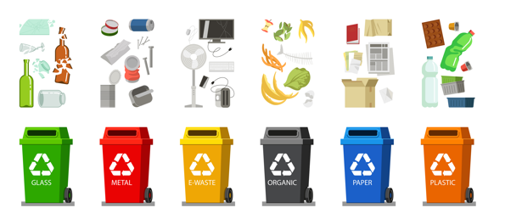

El reciclaje en Alemania es otra cosa

Gabo_12
01/10/2022
https://bit.ly/3WT2W2C

No me entiendan mal, estoy a favor de no tirar la basura en la calle como en mi país natal, Colombia, pero el reciclaje en Alemania está realmente a otro nivel. Aquí, todo tiene que estar separado y con tantos cubos de basura pierdo la cuenta. Incluso los cristales están separados por colores. Eso es demasiado.
¿Qué les parece? ¿Es necesario que la protección del medio ambiente llegue tan lejos? ¿No podemos proteger el medio ambiente de otra manera?

Un saludo,
ENVIAR UN COMENTARIO
Gabriel

Redacta un comentario de blog en el que
- muestras los efectos negativos del cambio climático,
- explicas las razones a favor del reciclaje y
- das consejos sobre cómo se puede proteger nuestro medio ambiente.

Im Folgenden wird ein Ausschnitt aus der Einheit skizziert:
¿Cómo se puede proteger nuestro medio ambiente?

- Mirad las fotos y discutid el papel que juegan en vuestra vida.

- ¿Os podríais imaginar una vida sin ellos?
- ¡Pensad en otras cosas que son imprescindibles en vuestra vida!
- ¿Qué objetos afectan de forma negativa a nuestro medio ambiente?

https://bit.ly/3jYmKmV

https://bit.ly/3Qi2Cbn
https://bit.ly/3GKhmfP
https://bit.ly/3jVphxY

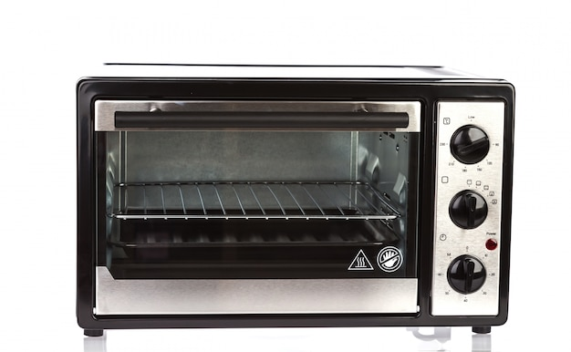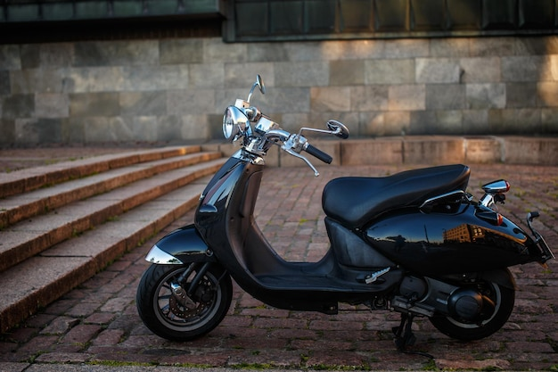
https://bit.ly/3CtvebO
https://bit.ly/3jQ3oA1

https://bit.ly/3Gpvp9e
https://bit.ly/3VLbnf6
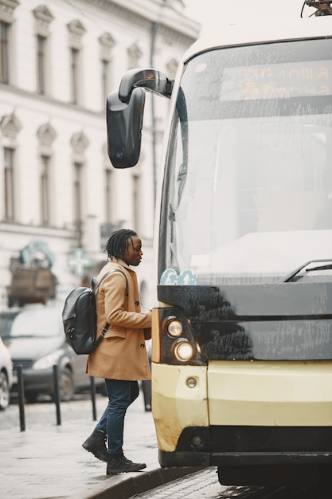
https://bit.ly/3Zgi77L
https://bit.ly/3X8NI9x

https://bit.ly/3XcxfkM
https://bit.ly/3X8VLTR

- Mirad el vídeo y apuntad las diez medidas mencionadas para proteger el medio ambiente. https://www.youtube.com/watch?v=PXwbGfxX0iw

medidas para proteger el medio ambiente

- ¿Y tú? ¿Qué haces para proteger el medio ambiente? Apunta más ideas. Compara tus propios principios ecológicos con las medidas mencionadas en el vídeo.

más medidas

Ejemplo: Mi familia y yo separamos la basura, pero a veces se me olvida apagar las
luces. Además, siempre …
- Lee el texto de la página web elblogverde.com sobre cómo cuidar el medio ambiente. Subraya las medidas para proteger el medio ambiente y haz una tabla con los distintos aspectos.

¿Cómo cuidar el medio ambiente?
La protección del medio ambiente es una tarea de toda la sociedad. Todos debemos y podemos hacer algo. Aunque sólo sean pequeñas cosas, todos podemos ayudar a que las cosas cambien. Pero, ¿en qué consisten exactamente estas posibilidades? ¿Qué podemos hacer en nuestra vida cotidiana para ayudar al medio ambiente?
Podemos introducir mejoras en muchos ámbitos diferentes de nuestras vidas y garantizar así la reducción de la huella ecológica¹ que dejamos en nuestro planeta.
En casa
El aislamiento adecuado de una casa en particular puede ahorrar tanto energía como dinero. Sin embargo, si las ventanas y puertas no se cierran correctamente, se pierde energía, lo que provoca pérdidas económicas y energéticas.
También se puede ahorrar en las tareas domésticas: la lavadora y el lavavajillas sólo deben utilizarse cuando estén llenos para no gastar agua y energía innecesariamente.
Además, se debe utilizar la cantidad adecuada de detergente², ya que contamina el agua.
En el hogar también hay que separar la basura en distintos contenedores: residuos orgánicos, papel y cartón, plástico, vidrio y pilas, y siempre según el sistema de recogida de la ciudad o pueblo correspondiente. No se olvide de depositar la basura en el contenedor adecuado.
Hacer la compra
También se puede proteger el medio ambiente con pequeños trucos a la hora de hacer la compra: elige productos que tengan poco embalaje³ o con embalajes que puedan reciclarse fácilmente. Cuando vas al supermercado, puedes reutilizar las bolsas de compra o, aún mejor, llevar tu propia bolsa de yute o tela.
Cuando compras algo, piensa siempre si realmente lo necesitas; al fin y al cabo, se ha necesitado agua, energía y materiales para fabricar el producto. A la hora de elegir entre distintos productos, siempre es mejor elegir productos locales, porque así se ahorra la energía necesaria para el transporte.
También deberías elegir productos orgánicos. Aunque sean más caros, es mejor comprarlos porque en su producción no se utilizan pesticidas, antibióticos ni otras sustancias contaminantes⁴.
El transporte
Sin duda, la forma más eficiente y saludable de desplazarse es a pie o en bicicleta. El transporte público es el más ecológico: los mejores son el tren, el metro y el tranvía. Aunque muchas veces resultan muy prácticos, es importante recordar que los coches y los aviones son unos de los medios de transporte más contaminantes.

¹ ökologischer Fußabdruck, ² Reinigungsmittel, ³ Verpackung, ⁴ Schadstoffe

transporte | casa | compra
… | … | …

- ¿Qué pueden hacer las escuelas para proteger el medio ambiente y evitar tanta basura?

En la escuela se puede …

- Hay varias maneras de formular consejos. Clasifica los siguientes consejos en la categoría adecuada.

Te recomiendo apoyar un proyecto. – Si fuera tú, no fumaría. – Deberías vivir más conscientemente. – ¿Por qué no compramos en el mercado local? – Tienes que abrir los ojos. – Apaga la luz. – Te recomiendo que ayudes al grupo. – Yo que tú, utilizaría menos agua. – No seas vago.
DAR CONSEJOS | EJEMPLOS
- Imperativo
- Imperativo negativo
- Deber / Tener que + infinitivo
- Aconsejar /Recomendar / Sugerir / Lo mejor es … + infinitivo / + que + subjuntivo
- Yo / Yo que tú / Yo en tu lugar … + condicional
- Si fuera tú* + condicional
- ¿Por qué no + presente de indicativo?
Vgl. https://www.profedeele.es/actividad/dar-consejos-recomendaciones/

MINITAREA
- Salvar nuestro planeta:
Ahora que tu escuela ha sido premiada como escuela ecológica tu amiga de España te pide consejos sobre cómo ella y su clase pueden evitar basura en la escuela. Escribe este e-mail con tus cinco mejores consejos.

Checkliste zur Eigen- und Fremdkorrektur (E-Mail)

Aspectos necesarios y el contenido
- hay un/a destinatario/a adecuado/a
- hay un remitente adecuado
- hay un asunto adecuado
- hay un saludo adecuado
- hay una introducción que se refiere al contexto:
  - smalltalk
  - referencia al motivo para escribir
- parte central con el contenido más importante en cuanto a los aspectos en cuestión: consejos para evitar basura en la escuela
- posiblemente explicaciones adicionales (interculturales)
- hay una parte final
  - preguntas
  - la solicitud de respuesta
- hay una despedida adecuada, incluyendo el nombre propio/un sinónimo
El lenguaje y la estructura
- estilo adecuado (registro informal: tú; vosotros)
- uso del vocabulario temático adecuado
- una estructuración adecuada
- hay párrafos
- uso de diferentes conectores
- uso de estructuras complejas, p.ej.:
  - construcciones con infinitivo, gerundio etc.
  - diferentes modos verbales (el subjuntivo, el condicional)
  - eventualmente diferentes tiempos verbales (pasado, presente, futuro)
  - …

- corrección de la ortografía
- corrección de la gramática

Lösungen in Auszügen:

Aufgabe 2
medidas para proteger el medio ambiente
- apagar las luces
- reciclar cosas
- comprar productos con certificado ecológico
- evitar coger el coche
- utilizar bombillas de bajo consumo y luces LED
- plantar árboles
- evitar los plásticos
- evitar el consumismo
- cerrar los grifos
- desconectar los aparatos electrónicos

Aufgabe 3
más medidas
- cerrar las puertas y ventanas
- usar una botella de agua de vidrio
- imprimir en ambas caras del papel
- ...

Vgl. Bär, Marcus/Franke, Manuela (Hrsg.): Spanisch Didaktik. Praxishandbuch für die Sekundarstufe I und II, Berlin 2019, S. 48.
Vgl. Niedersächsisches Kultusministerium (Hrsg.): Spanisch. Materialien für einen kompetenzorientierten Unterricht auf den Niveaustufen A1 bis B1. Hannover 2020, S. 100.
Vgl. Grünewald, Andreas/Küster, Lutz (Hrsg.): Fachdidaktik Spanisch. Seelze 2009, S. 198 f.
Vgl. Niedersächsisches Kultusministerium (Hrsg.): Spanisch. Materialien für einen kompetenzorientierten Unterricht auf den Niveaustufen A1 bis B1. Hannover 2020, S. 101.
Vgl. Gemeinsamer europäischer Referenzrahmen für Sprachen: lernen, lehren, beurteilen. Begleitband. Stuttgart 2001, S. 81.
Vgl. Niedersächsisches Kultusministerium (Hrsg.): Spanisch. Materialien für einen kompetenzorientierten Unterricht auf den Niveaustufen A1 bis B1. Hannover 2020, S. 105.
Die Idee ist angelehnt an Nuevas Perspectivas Austria B1, Veritas 2020, S. 62 f.

